Manual Técnico: Configuracion Ambiente

Data Filter

Versión: 1.0.0

**HISTORIAL DE REVISIÓN**

|  |  |  |  |  |  |  |
| --- | --- | --- | --- | --- | --- | --- |
| **VERSIÓN** | **ELABORACIÓN** | | **REVISIÓN** | | **APROBACIÓN** | |
| **Fecha** | **Responsable** | **Fecha** | **Responsable** | **Fecha** | **Responsable** |
| 1.0 | 19/06/21 | Christian Calle | 24/06/21 | Diana Maria Valencia | 24/06/21 | Diana Maria Valencia |
|  |  |  |  |  |  |  |
|  |  |  |  |  |  |  |
|  |  |  |  |  |  |  |
|  |  |  |  |  |  |  |

**CAMBIOS RESPECTO A LA VERSIÓN ANTERIOR**

|  |  |
| --- | --- |
| **VERSIÓN** | **MODIFICACIÓN RESPECTO VERSIÓN ANTERIOR** |
|  |  |
|  |  |
|  |  |
|  |  |
|  |  |
|  |  |

**Tabla de contenido**

1. Introducción 4

2. Alcance 4

3. Definiciones, siglas y abreviaturas 4

4. Responsables e involucrados 4

5. Aspectos Técnicos 4

6. Requisitos de Configuración 4

7. Proceso de Configuración o Despliegue 4

8. Ingreso al Sistema 4

9. Otras Consideraciones 4

# 1. Introducción

En el presente documento se dará a conocer el paso a paso, a realizar para el despliegue del backend. Mostrando las librerías y la base de datos asociadas con el backend para su debido consumo en una interfaz.

# 2. Alcance

Con el presente documento se plantean las librerías, modelo de bases de datos y frameworks para el despliegue del aplicativo web, cuyo propósito es, buscar apoyar en la administración de los dispositivos a reparar de una empresa de computación. Dicha empresa se encuentra ubicada en la ciudad de Armenia.

# 3. Definiciones, siglas y abreviaturas

**Git :** Es un software de control de versiones, pensando en la eficiencia, la confiabilidad y compatibilidad del mantenimiento de versiones de aplicaciones cuando estas tienen un gran número de archivos de [código fuente](https://es.wikipedia.org/wiki/C%C3%B3digo_fuente). Su propósito es llevar registro de los cambios en archivos de computadora incluyendo coordinar el trabajo que varias personas realizan sobre archivos compartidos en un repositorio de código.

**Despliegue:** Se le conoce a la actividad de llevar tu código a producción. Si estás trabajando en un proyecto en tu computadora y quieres que más gente lo vea, con un dominio, en la nube. A ese proyecto le tendrás que hacer despliegue a un servidor en la nube.

**Código:** Es un conjunto de elementos que se combinan siguiendo unas ciertas reglas y que son semánticamente interpretables, lo cual permite intercambiar información

**Servidor:** Es un conjunto de computadoras capaz de atender las peticiones de un cliente y devolverle una respuesta en concordancia. Los servidores se pueden ejecutar en cualquier tipo de computadora, incluso en computadoras dedicadas a las cuales se les conoce individualmente como «el servidor».

**Python**: es un lenguaje de programación interpretado cuya filosofía hace hincapié en la legibilidad de su código.​ Se trata de un lenguaje de programación multiparadigma, ya que soporta parcialmente la orientación a objetos, programación imperativa y, en menor medida, programación funcional.

**backend**: es la parte del desarrollo web que se encarga de que toda la lógica de una página web funcione. Se trata del conjunto de acciones que pasan en una web pero que no vemos como, por ejemplo, la comunicación con el servidor.

**Flask:** es un framework minimalista escrito en Python que permite crear aplicaciones web rápidamente y con un mínimo número de líneas de código. Está basado en la especificación WSGI de Werkzeug y el motor de templates Jinja2 y tiene una licencia BSD.

# 4. Responsables e involucrados

|  |  |  |
| --- | --- | --- |
| **Nombre** | **Tipo (Responsable/ Involucrado)** | **Rol** |
| *Luis Rodriguez* | **Responsable** |  |
| *Christian Calle* | **Responsable** |  |
| *Hernan Mapura* | **Responsable** |  |

# 5. Aspectos Técnicos

La plataforma al estar alojada en un servidor en la nube, no requiere de una instalación de manera local, es decir, que puede ser usada en cualquier computadora con acceso a internet. Gracias a esto los usuarios pueden interactuar en los siguientes navegadores Chrome, Microsoft Edge, Opera, Mozilla Firefox y Safari.

Como requisitos mínimos para un buen funcionamiento son necesarios los siguientes: 2 GB de RAM, disco duro de 100 GB, un sistema operativo que sea de preferencia para el usuario como Windows, Linux o Mac OS. Cabe recalcar que al ser un aplicativo web es necesario contar una conexión estable a internet de al menos 2 megas de bajada.

# 6. Requisitos de Configuración

Para la construcción y configuración del entorno de desarrollo es necesario contar con un editor de código, en nuestro caso se utilizó Visual Studio Code, pero usted puede hacer uso del editor con el que se sienta más cómodo, siguiendo con los requisitos es necesario contar con el servidor de [Python](https://www.python.org/)

# 7. Proceso de Configuración o Despliegue

**Nota:** Como servidor de alojamiento para desplegar nuestro aplicativo web utilizaremos [pythonanywhere](https://www.pythonanywhere.com/).

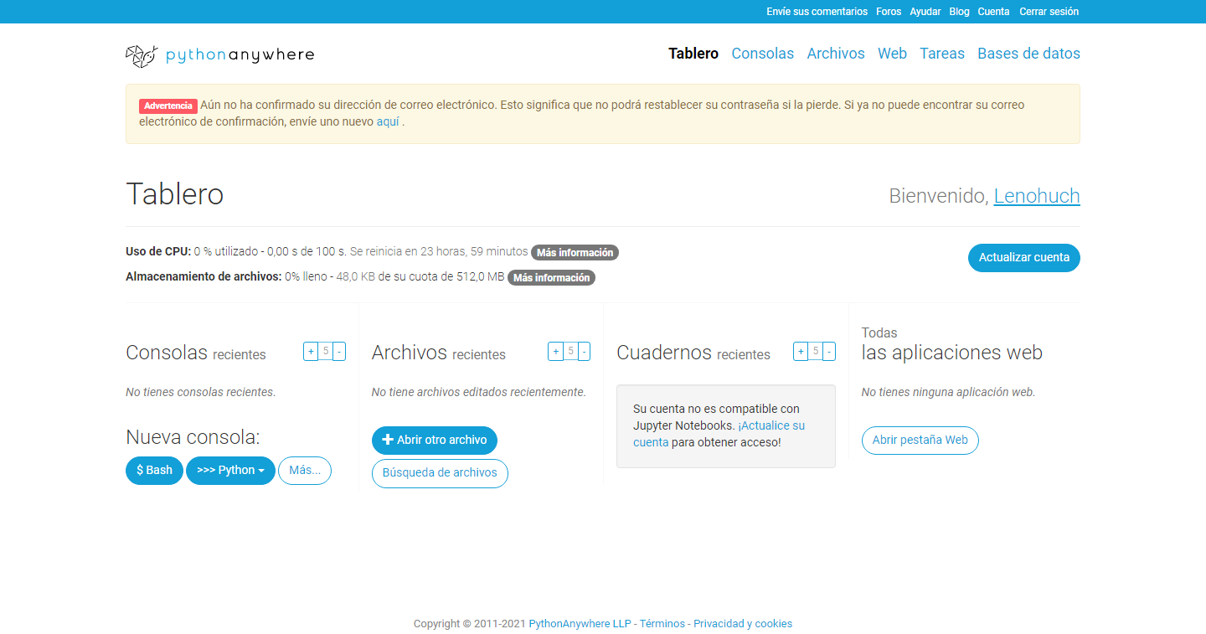

Nos dirigimos al apartado de web y seleccionamos el framework flask

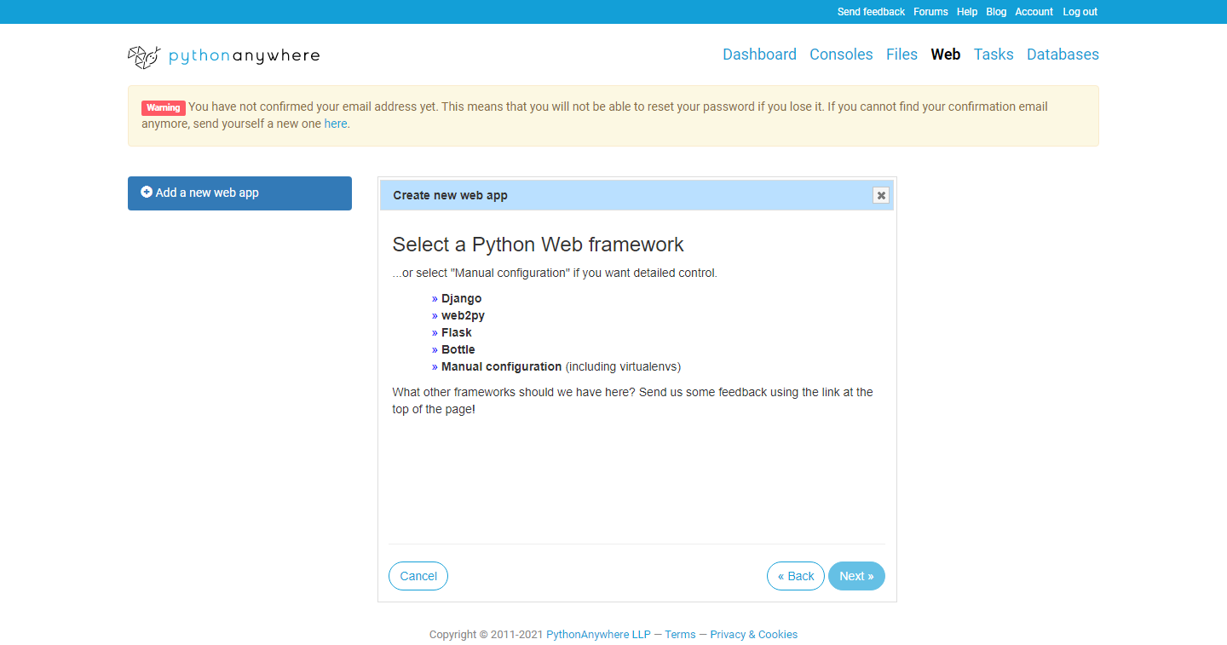

Seleccionamos la versión de Python 3.8

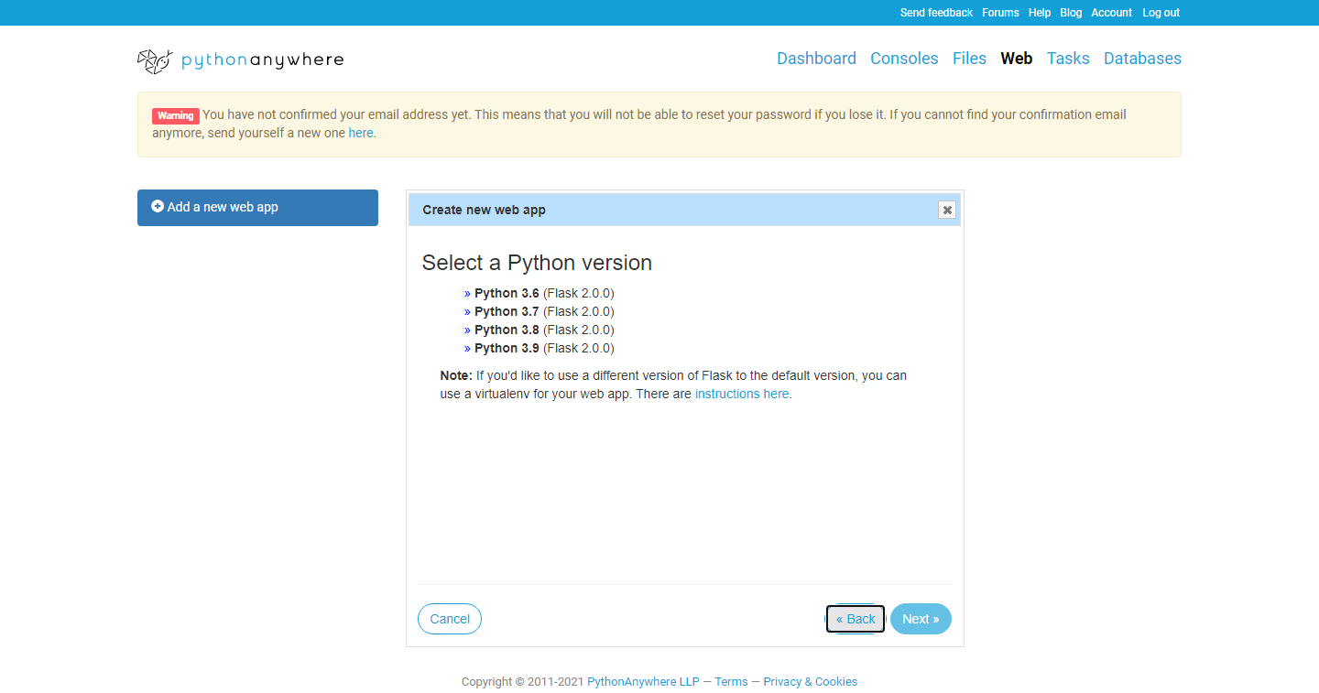

Se deja la ruta por defecto

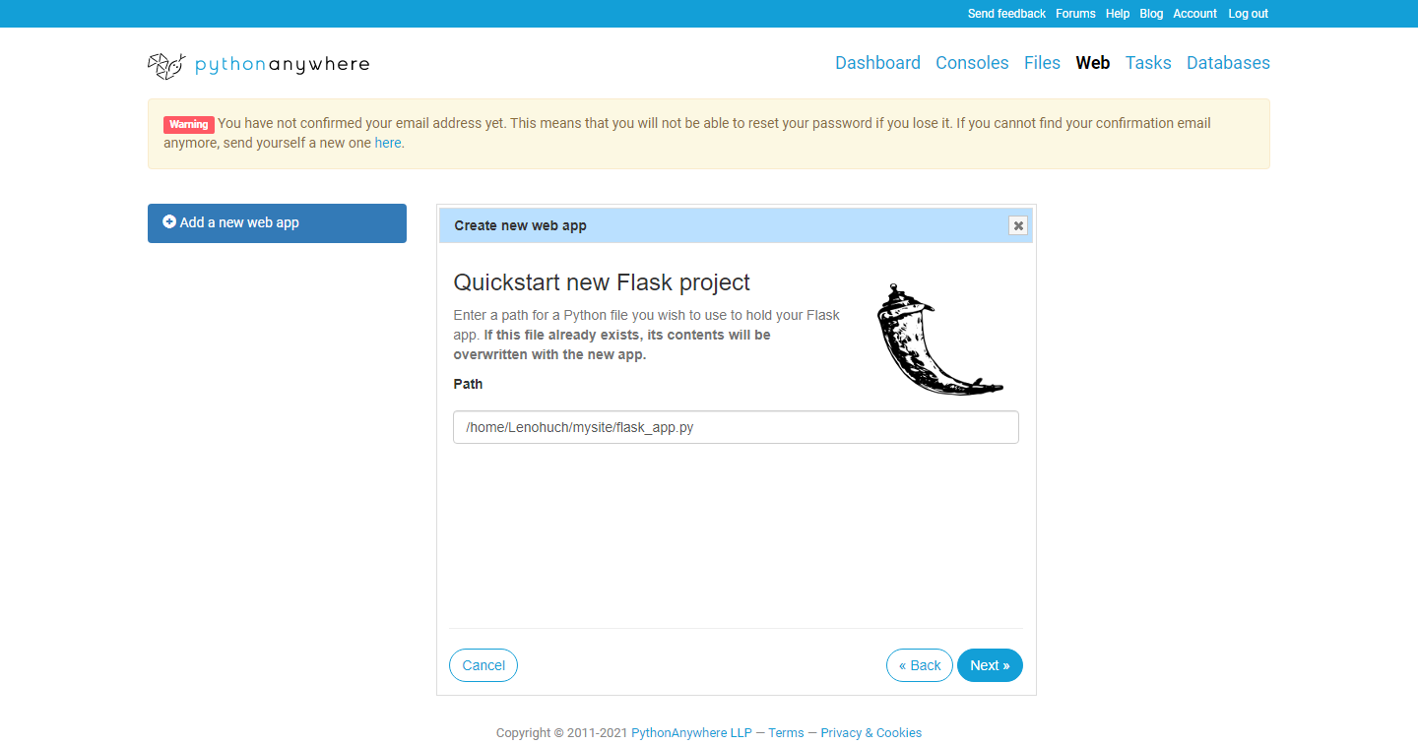

Son dirigimos al apartado de Files y generamos una consola Bash

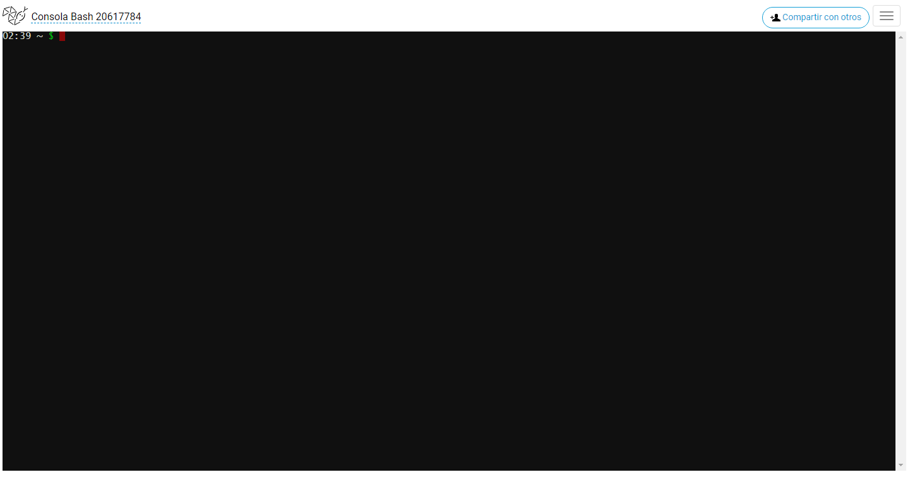

Procedemos a clonar el repositorio del backend

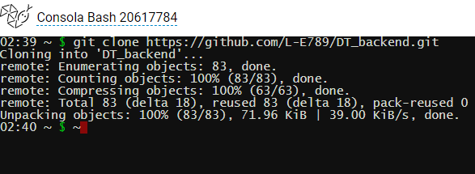

Listamos el contenido clonado del repositorio



Movemos la carpeta de backend hacia afuera

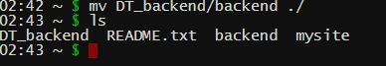

Pasemos a ir al apartado web para editar la ruta del proyecto

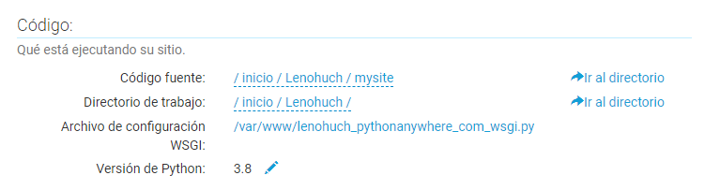

Cambiamos la ruta proyect_home por la carpeta traída desde el repositorio

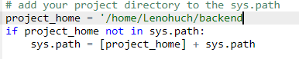

Procedemos a cambiar el nombre del archivo de arranque por ello cambiamos a “app”



Procedemos a crear el entorno virtual

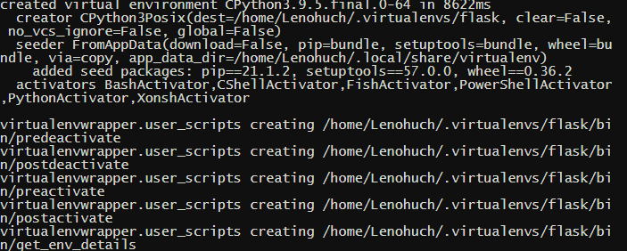

Procedemos a cambiar el path del virtualenv

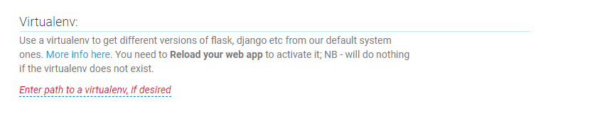

Se ingresa la ruta

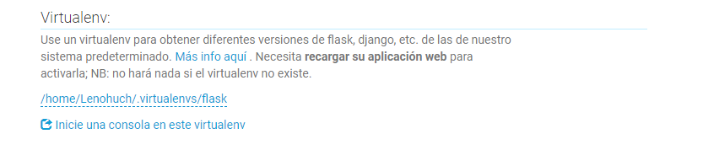

Procedemos a instalar las librerías usadas para el backend que en este caso son las siguientes:

* Marshmallow
* JWT
* Flask - Cors
* flask_mysql
* Bycrypt

Procedemos a instalarlo en el entorno virtual

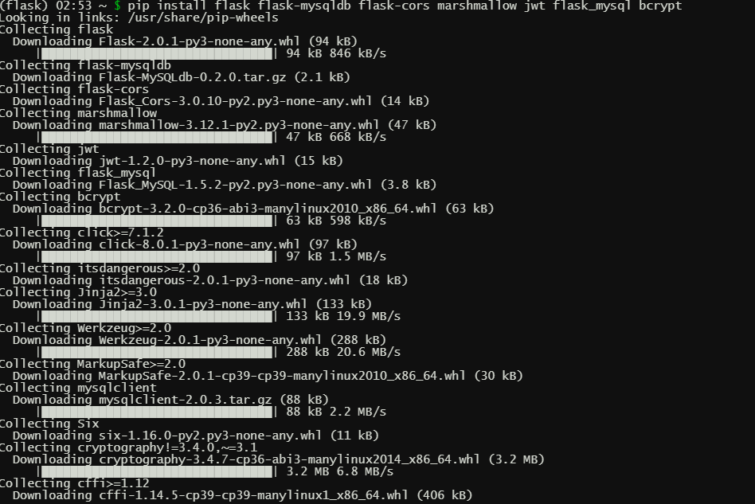

Ahora procederemos a configurar la base de datos y para ello comenzamos creando una contraseña.

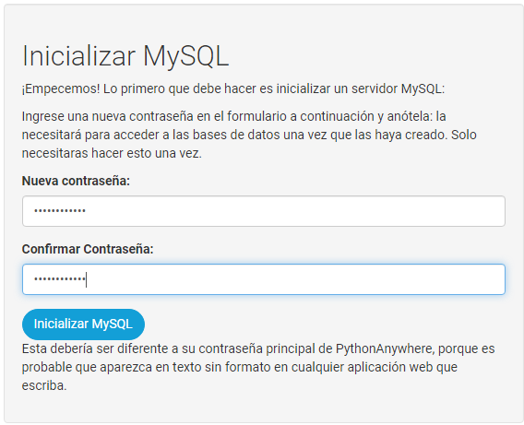

Creamos la base de datos

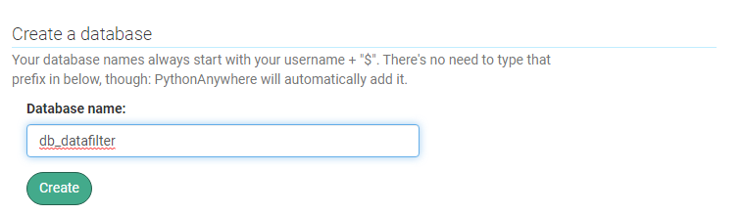

Procedemos a cambiar los datos en el archivo de conexión con la base de datos

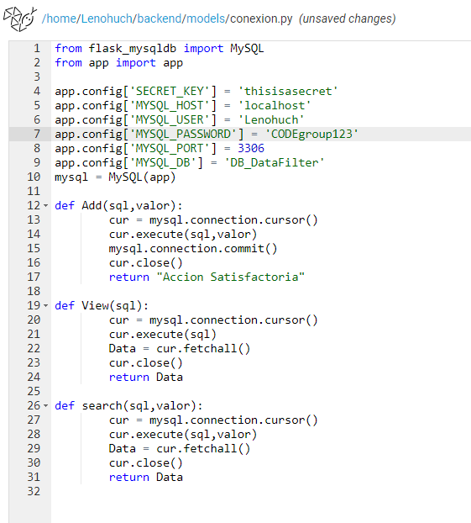

Procedemos a iniciar una consola MySQL

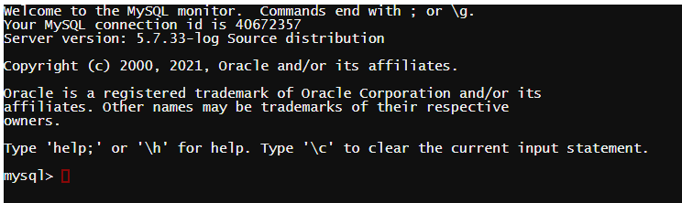

Procedemos a crear las tablas de la base de datos

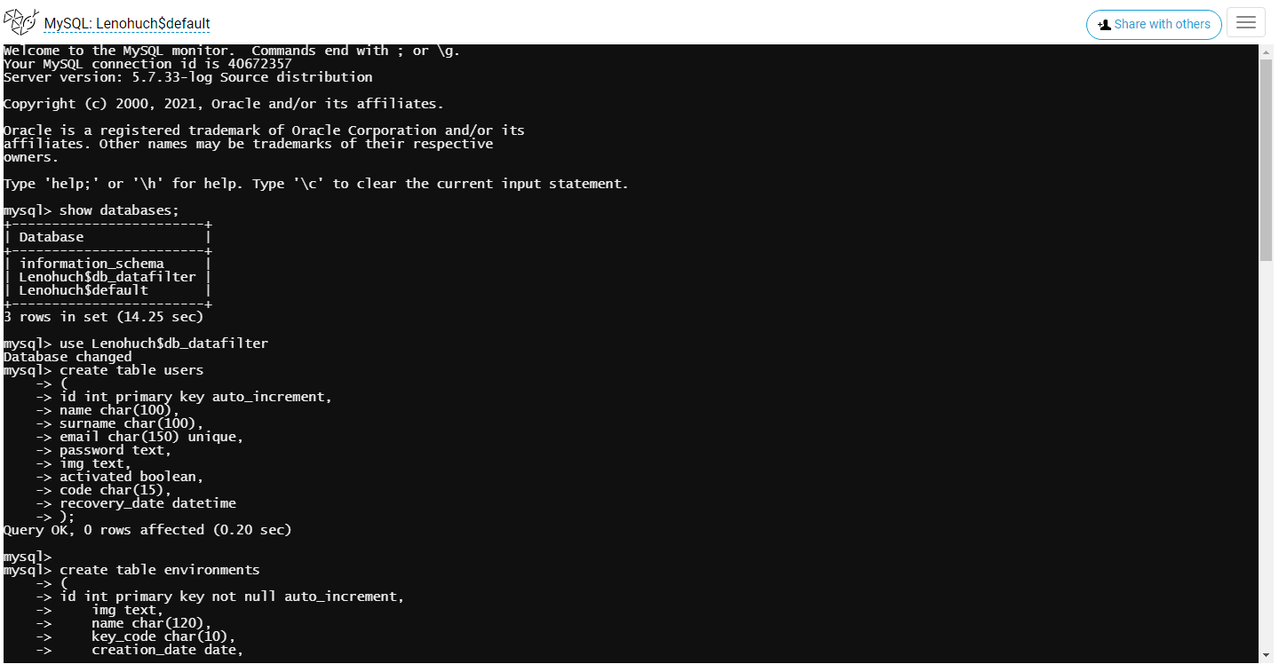

Una vez creadas las tablas vamos al apartado de web y refrescamos la página (Nuestro servidor)

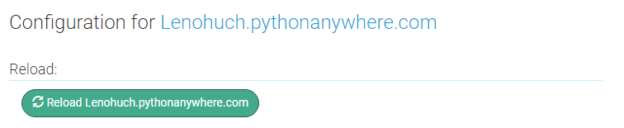

P0ara verificar el correcto funcionamiento del servidor se coloca la siguiente línea en el app.py



# 8. Ingreso al Sistema

Inicio del servidor

Ruta: <https://codegroup.pythonanywhere.com/>

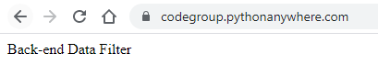

# 9. Otras Consideraciones

N/A